
МИНОБРНАУКИ РОССИИ
Федеральное государственное бюджетное образовательное учреждение
высшего образования
«МИРЭА − Российский технологический университет»
РТУ МИРЭА

Институт информационных технологий (ИИТ) Кафедра практической и прикладной информатики (ППИ)

ОТЧЕТ ПО ПРАКТИЧЕСКОЙ РАБОТЕ
по дисциплине «Моделирование бизнес-процессов»

Практическое занятие № 11

Студент группы ИНБО-01-17 | ИКБО-20-23, Кузнецов Л. А. | (подпись)
Преподаватель | Ахмедова Х. Г. | (подпись)

Отчет представлен | « » 2025г.

Москва 2025 г.

Цель занятия: отработка навыков по созданию моделей процессов в методологии BPMN.

Постановка задачи:
- в интерактивном режиме изучить возможности построения бизнеспроцесса в нотации BPMN,
- на основе выданного преподавателем задания построить бизнеспроцесс в нотации BPMN.
Результат практического занятия: построенные и сохраненные в файле текстового формата бизнес-процессы, представленный преподавателю в конце практического занятия в виде отчета.

Выявленные ошибки для диаграммы на Рисунке 1:

1. Отсутствует название бизнес-процесса.

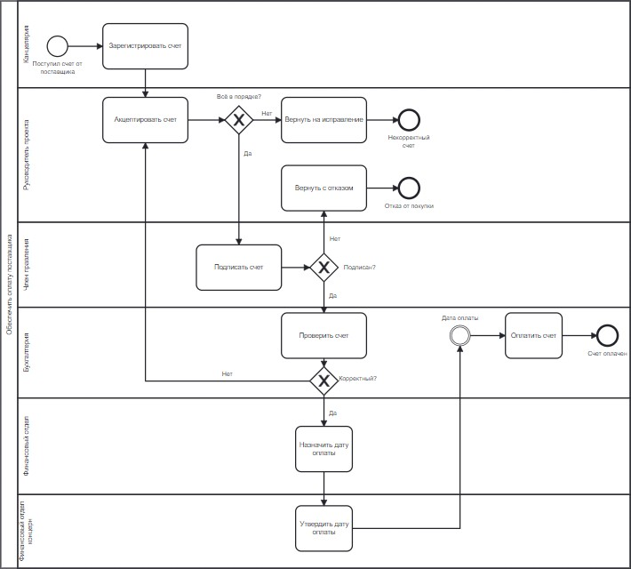

Рисунок 1 – Схема процесса «Обеспечить оплату счета поставщика» Выявленные ошибки для диаграммы на Рисунке 2:
- Отсутствует название бизнес-процесса.
- Некоторые развилки и действия, выходящие из них, не подписаны.
- События в диаграмме не имеют наименования.

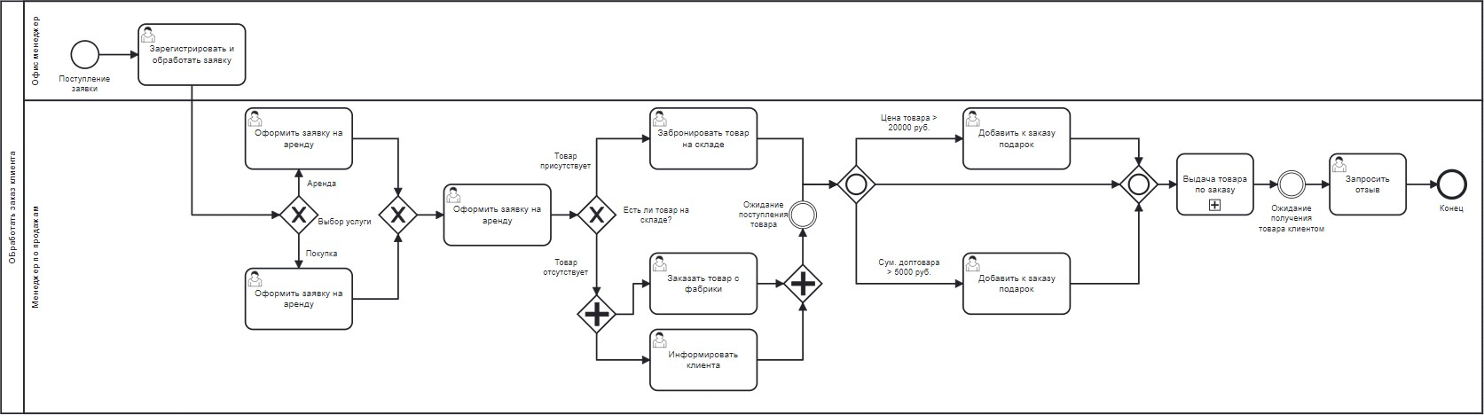

Рисунок 2 – Схема процесса «Обработать заказ клиента» Выявленные ошибки для диаграммы на Рисунке 3:
- Отсутствует начальное событие для клиента.
- Линии в диаграмме сливаются, что затрудняет ее чтение.
- Повторная развилка с уточнениями является нелогичной, так как предыдущий цикл не мог завершиться, если не все уточнения были предоставлены.
- Стрелка, ведущая к приемке работ, не подписана.
- Были добавлены блоки формирования документов

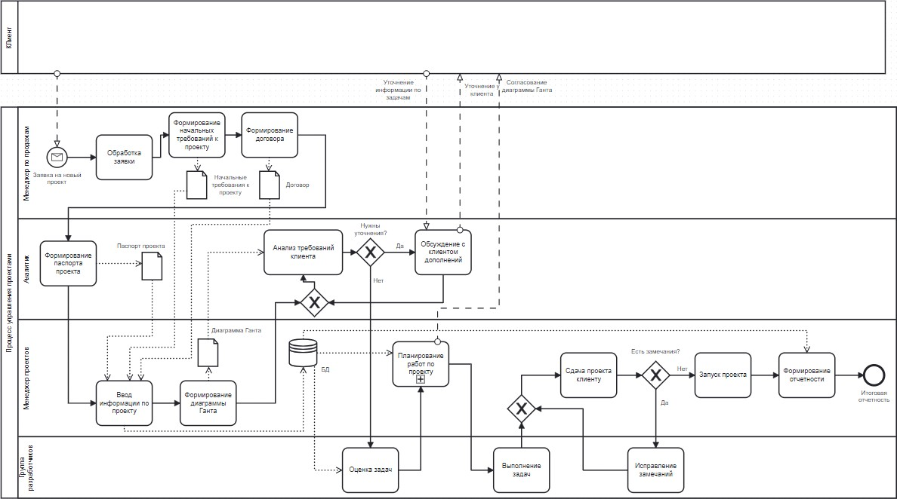
Рисунок 3 – Схема процесса «Управление процессами» Выявленные ошибки для диаграммы на Рисунке 4:

- Основной процесс не имеет названия.
- Добавлен блок формирования документа

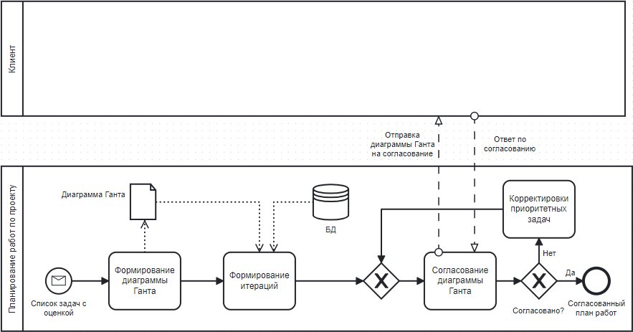
Рисунок 4 – Схема подпроцесса «Планирование работ по проекту»

Список литературы
- Размещенное в СДО как «Моделирование бизнес-процессов_Лекция» исправленное и дополненное учебное пособие по «Моделированию бизнес-процессов» [Электронный ресурс]: учебное пособие / Ю. В. Кириллина, И. А. Семичастнов. — М.: РТУ МИРЭА
- Долганова О. И., Виноградова Е. В., Лобанова А. М. Моделирование бизнес-процессов [Электронный ресурс]: Учебник и практикум для вузов. - Москва: Юрайт, 2020. - 289 с – Режим доступа: https://urait.ru/bcode/450550
- Каменнова М. С., Крохин В. В., Машков И. В. Моделирование бизнеспроцессов. В 2 ч. Часть 1 [Электронный ресурс]: Учебник и практикум для вузов. - Москва: Юрайт, 2021. - 282 с – Режим доступа: https://urait.ru/bcode/469152
- Грекул В. И., Коровкина Н. Л., Левочкина Г. А. Проектирование информационных систем [Электронный ресурс]: Учебник и практикум для вузов. - Москва: Юрайт, 2020. - 385 с – Режим доступа: https://urait.ru/bcode/450997

